BÀI 7. LŨY THỪA VỚI SỐ MŨ TỰ NHIÊN
Họ tên: …………………….……………..…..……………… Lớp: 7B1/ …... Ngày: …. / … / 20….
I. Kiến thức cần nhớ
1. Định nghĩa: Lũy thừa bậc n của a là tích của n thừa số bằng nhau, mỗi thừa số bằng a.
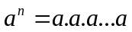 (n thừa số a). (a gọi là cơ số, n gọi là số mũ)
- Quy ước: a¹ = a; 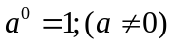
2. Các phép tính với lũy thừa
+ Nhân hai lũy thừa cùng cơ số: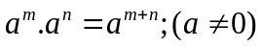
+ Chia hai lũy thừa cùng cơ số: 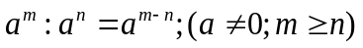
+ Lũy thừa của một lũy thừa: 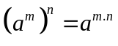
+ Lũy thừa của một tích: 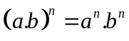
+ Lũy thừa của một thương: 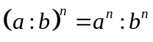
+ Số chính phương là bình phương của một số tự nhiên. 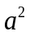. Chẳng hạn: 0; 1; 4; 9; 16…
II. Các bài tập áp dụng
Bài 1.1. Tính giá trị của biểu thức:
a) 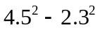 b) 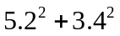 c) 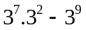
Bài 1.2. Viết kết quả của các phép tính sau dưới dạng một lũy thừa:
a) 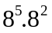 b) 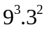 c) 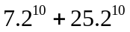
d) 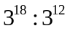 e) 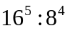 g) 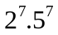
h*) 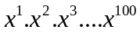 i*) 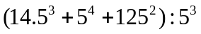
Bài 1.3. Tìm x, biết:
a) 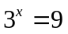 b) 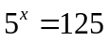 c) 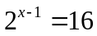 d) 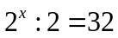
e) 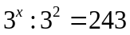 g) 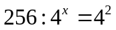 h) 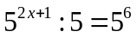 i*) 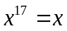
Bài 1.4. Tìm x, biết:
a) 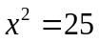 b) 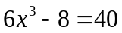 c) 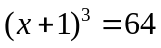
d) 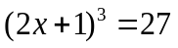 e) 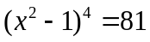 g) 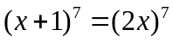
h*) 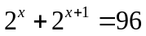 i*) 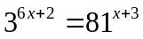
Bài 1.5. Rút gọn các biểu thức sau:
a) 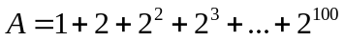 b) 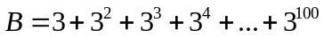
c) 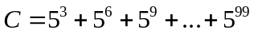
Bài 1.6. Cho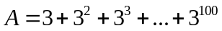. Tìm số tự nhiên n, biết rằng 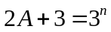
Bài 1.7. Tìm chữ số tận cùng của các số:
a) 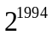 b) 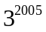 c) 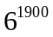 d) 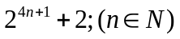
Bài 1.8. So sánh hai số: 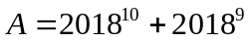và 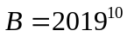
III. Bài tập bổ sung
Bài 2.1. Thay các chữ bởi các chữ số thích hợp:
a) 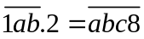 b) 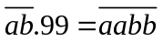
Bài 2.2*. a) Trong một phép chia, số bị chia bằng 69, số dư bằng 3. Tìm số chia và thương.
b) Khi chia 1 số cho 54 thì được số dư là 49. Nếu chia số đó cho 18 thì thương thay đổi thế nào?
III. Bài tập về nhà
Bài 3.1. Viết gọn các tích sau dưới dạng lũy thừa:
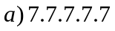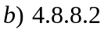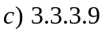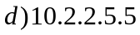
Bài 3.2. Viết kết quả mỗi phép tính sau dưới dạng 1 lũy thừa:
a) 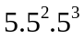 b) 3³.9² c) 4⁸.8⁴ d) 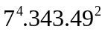
e) 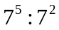 g) 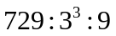 h) 125¹⁰ : 25⁶ i) 16³ : 8⁴
k*) 12⁸ : 4⁸
Bài 3.3. Viết kết quả mỗi phép tính sau dưới dạng 1 lũy thừa:
a) 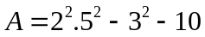 b) 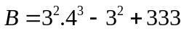
c) 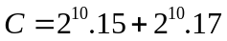 d) 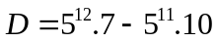
Bài 3.4. Tìm số tự nhiên n biết:
a)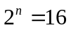 b) 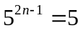 c) 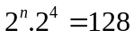
d)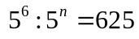 e*)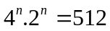 g*) 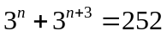
Bài 3.5. Tìm số tự nhiên x biết:
a)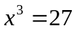 b)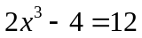 c)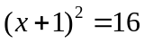 d)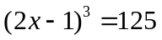
e*)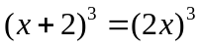 g*)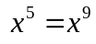 h*)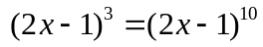
Bài 3.6. Tìm các số 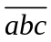 thỏa mãn : a) 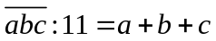 b) 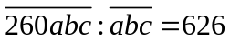
Bài 3.7*. Tìm 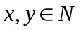 để 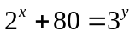
---Hết----

